O NOVO RENAULT ESPACE: Uma nova geração, o mesmo adn

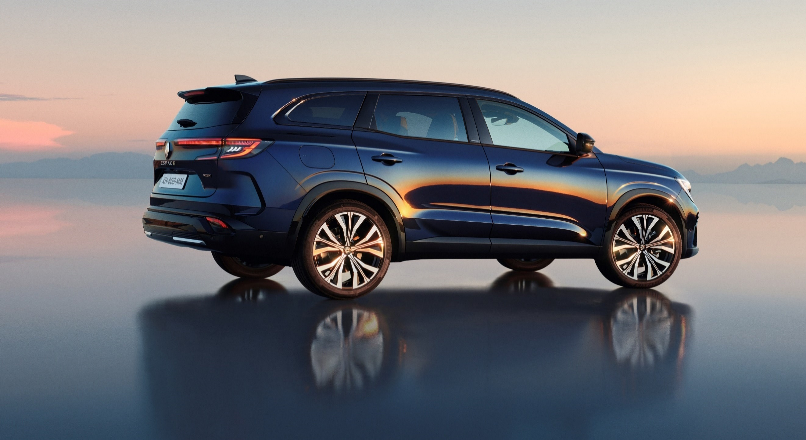
28/03/2023

- A Renault revela o Novo Renault Espace, o novo SUV de 5 e 7 lugares

- Fiel aos genes das 5 gerações anteriores, o Novo Renault Espace está em sintonia com o tempo, para melhor atender às necessidades dos clientes de hoje

- A Renault apresenta a génese e as qualidades do Novo Espace num formato original: um vídeo documentário com depoimentos da Administração da marca Renault e dos especialistas que conceberam este novo modelo

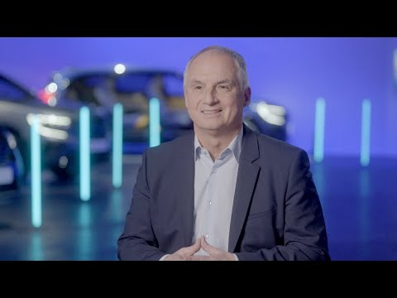

Em 1983, a Renault revelou o automóvel que pode ser designado, adequadamente, o primeiro do seu género para viver e ser vivido: o Renault Espace. Foi um pioneiro, frequentemente imitado, mas nunca igualado, e ganhou um estatuto icónico ao longo das suas cinco gerações.

A Renault apresenta agora o novíssimo Espace, o novo familiar com 5 ou 7 lugares, que se juntará à linha de modelos que lidera a ofensiva da marca nos segmentos C e D.

O Espace começou uma revolução, deu início a uma visão de futuro e nunca parou de evoluir. Hoje, o novo Espace tem um espírito SUV e um design elegante e atlético, com o nível de acabamentos Esprit Alpine a acrescentar uma conotação desportiva. Fiel ao seu ADN de familiar com aptidões viajantes e capacidade de 5 ou 7 lugares, continua a ser o modelo mais espaçoso da gama Renault. E é aí que ele brilha! A escolha de materiais sofisticados e a atenção ao detalhe acrescentam classe às características de topo de gama, abrilhantadas ainda pela inclusão de um teto panorâmico com mais de 1 metro quadrado de área, um dos maiores do mercado.

O Novo Espace está na vanguarda tecnológica e surge repleto de elementos avançados, tanto no habitáculo como sob o capô. Oferece toda a conectividade para o condutor e passageiros e mantém a sua pegada ambiental sob controlo. As dimensões exteriores são menores e é 215 kg mais leve do que o seu antecessor, sendo equipado com uma unidade motriz híbrida E-Tech ultra-eficiente de 200 cv de potência. O referencial baixo consumo de combustível (4,6 litros por 100 km) permite-lhe uma autonomia de até 1.100 km, e a bateria não necessita de qualquer carga. Esta tecnologia do Novo Espace liberta apenas 104 gramas de CO₂ por quilómetro.

Integrando-se na perfeição na linhagem de modelos Renault concebidos para se viver e serem vividos, os elementos de condução e segurança destinados aos ocupantes estão, também eles, no topo da gama. O novo Espace é construído sobre a plataforma CMF-CD, concebida propositadamente pela Aliança, e vem com 32 sistemas de assistência ao condutor. Entre estes, o MULTI-SENSE e o 4CONTROL Advanced, o sistema de quatro rodas direccionais da Renault, elevam o prazer de condução a um nível superior.

As encomendas para o Novo Espace terão início na primavera de 2023.
O Novo Espace é um automóvel importante para garantir e confirmar a nossa ascensão no mercado. Retém o ADN das cinco gerações anteriores, através do seu posicionamento topo de gama, do conforto, da habitabilidade e da sua luminosidade. Foi também desenvolvido para satisfazer as novas exigências dos clientes, com um motor híbrido de referência e uma experiência multimédia única.
Fabrice Cambolive, CEO da Renault

